Когда рынок не работает. О плановой экономике при капитализме


Оригинальная статья
2024-05-27
47 мин. на чтение

Считается, что планирование в экономике характерно только для социализма. Однако оно присутствует и в капиталистической экономике, но не в полной мере, а в виде отдельных элементов.
● Крупные корпорации активно используют некоторые инструменты плана, служащие им для усиления эксплуатации рабочих, монополизации и концентрации капитала. Потребность в планировании возникает естественным путём, ввиду потребностей капиталистического производства и воспроизводства, управления капиталом;
● Планирование как таковое разделяется на три основных вида: стратегическое, индикативное и директивное. При этом последние два являются наиболее распространенными. Чаще всего капитал прибегает к стратегическому и индикативному (которое было особенно популярно в прошлом веке);
● Потребность в планировании для капиталистов особенно возрастает в периоды острых кризисов, прежде всего глобальных войн. Во время мировых войн империалистические державы устанавливали централизованный контроль над экономикой в интересах боевых действий, проводя вместе с этим усиление эксплуатации труда;
● Планирование при капитализме всегда используется в интересах капиталистов и оборачивается еще большим угнетением и эксплуатацией для рабочего класса. Те наработки по научному управлению общественным производством, которые возникли при капитализме, полностью раскроют свой потенциал лишь при социализме.

1. Как корпорации используют элементы планирования?
В современных условиях капиталистической анархии производства, кризисов и конкуренции, для транснациональных и государственных корпораций (далее — ТНК и ГК) остро встают вопросы «выживания» на рынке.
Для лучшего экономического контроля и защиты своих интересов, в зависимости от поставленных задач и обязательности их исполнения, используются следующие основные формы планирования: индикативное и директивное (централизованное).
По внутреннему содержанию, в зависимости от сроков, на которые составляется план и степени его детализации, различают следующие системы планирования: стратегическое (перспективное), тактическое (среднесрочное) и краткосрочное (оперативно-календарное) [1] [2].
При рыночной экономике государство использует как индикативное, так и директивное планирование. Первое считается наиболее адекватным и эффективным способом регулирования экономики. Директивная форма планирования в основном поддается дискредитации. При этом все крупные компании разрабатывают стратегические планы ведения своего производства и бизнеса. Остановимся на этих аспектах отдельно.

1.1 Стратегическое планирование: стратегический маркетинг и менеджмент
Стратегическое планирование — определение главных задач и намечаемых конечных результатов с учетом средств, способов достижения поставленных долгосрочных целей и обеспечения необходимыми ресурсами [3]. Данный вид планирования наиболее популярен среди частных ТНК.
Задача стратегического планирования в бизнесе — это обеспечение стабильности и системности его составных частей. Планирование должно обеспечить взаимосвязь между отдельными подразделениями фирмы, включающими всю технологическую цепочку, — научные исследования и разработки, производство и сбыт, — повышая способность высшего руководства контролировать деятельность организации. Планирование опирается на выявление и прогнозирование потребительского спроса на рынке, а также на анализ наличия ресурсов и перспектив развития хозяйства в той или иной стране [4]. При этом организация рассматривается как целостная система, а ее подразделения, как взаимодействующие элементы и основное внимание концентрируется на длительный период (3,5 и более лет).
Стратегическое планирование, с одной стороны, является гибким, чтобы успеть подстроиться под хаотичные изменения рынка, с другой, позволяет достаточно строго придерживаться одной или нескольких намеченных целей, главная из которых — это увеличение прибыли компании.
Стратегическое планирование тесно связано с маркетингом — одной из систем управления внутри фирмы, предполагающая детальный учет процессов и изменений, происходящих на рынке для постоянного контроля и необходимой корректировки планов производства и сбыта. Маркетинговая рабочая группа обеспечивает группу по планированию необходимой информацией, которая ложится в основу для прорабатывания целей для внутренних подразделений компании.
Суть и задача маркетинга довольна проста: производитель должен выпустить такой продукт, который заранее обеспечит фирме высокую прибыль и устойчивое положение на рынке. Эти задачи отражают объективные условия развития рынка, где предприниматели пытаются воздействовать на анархию производства, предварительно устанавливая определенные экономические связи.
Существует много методов и инструментов стратегического планирования, а также буржуазных теорий и концепций стратегического маркетинга. На разных этапах существования компании, в процессе планирования и дальнейшей реализации плана, используются разные методы. Планирование начинается с определения миссии и представления компании. Затем разрабатываются конкретные стратегические планы для их достижения.
Наиболее известные методы стратегического планирования:
- SWOT-анализ — выявление факторов внутренней и внешней среды организации и разделение их на четыре категории: 1) сильные стороны, 2) слабые стороны, 3) возможности и 4) угрозы.
- PEST-анализ — анализ внешней среды, учитывающий политическую и экономическую ситуацию, особенности социальной среды и технологические факторы.
- «Цепочка ценности» М. Портера — концентрирует внимание на увеличении прибавочной стоимости на каждом этапе производства от исходного сырья до потребителя, максимально оптимизируя ресурсы и сокращая издержки.
- «Сбалансированная система показателей» (BSC). Разрабатывает общие показатели производительности сочетающие финансовые и нефинансовые показатели с оценками работы маркетинга, рекламы, продаж и бизнеса в целом, дающие менеджерам полное понимание о деятельности компании.
- Матрица БКГ (Бостонская консалтинговая группа). Классифицирует бизнес-единицы или продукты компании по двум параметрам: рост рынка и доля рынка. Позволяет определить, в какие бизнес-единицы или продукты нужно инвестировать.
- Матрица Ансоффа. Используется для определения стратегии роста и возможностей по продукту и рынку. С помощью нее определяют, стоит ли концентрироваться на создании новых продуктов, освоения новых рынков или диверсификации деятельности.
- Сценарное планирование. Создание разных сценариев будущего фирмы, помогающие быть готовым к неожиданным изменениям.
- Методика VRIO — определение ресурсов и возможностей компании, помогающее обеспечивать твердое конкурентное преимущество.
- Портфельный анализ. Позволяет оценить и сравнить различные бизнес-единицы и продукты фирмы для наилучшего распределения ресурсов [5].
Для применения указанных методов и инструментов частные и государственные корпорации формируют отдельный штат сотрудников внутри фирмы — менеджеров, занимающихся вопросами управления, разработками и корректировками планов и реализацией разработанных стратегий.
Чтобы правильно определить цели и задачи, высшему руководству необходимо иметь достоверные данные о состоянии и развитии каждого конкретного рынка и каждого отдельного продукта на рынке. Иначе компания не сможет эффективно конкурировать. Чем выше степень монополизации рынка, тем точнее корпорации определяют его размеры и смогут сильнее воздействовать на его развитие и эффективно использовать перечисленные методы, т. к. они имеют доступ к большему объему информации о рынке и движении товаров на нем, по сравнению с мелкими фирмами.
Монополии стремятся не только подстраиваться под имеющиеся показатели, но и прямо влиять на положение дел: их цель подчинить себе рынок и усилить воздействие на формирование потребительского рыночного спроса. Таким образом, в стратегическое планирование и маркетинг входит не только выработка стратегии управления, но и продуктовая, ассортиментная, рекламная и ценовая стратегии [6].
Государством также активно применяется стратегическое планирование — оно обеспечивает влияние на развитие дел внутри страны и на международном уровне, формирует внешнюю экономическую среду в связи со стратегическими целями государства и обеспечивает активную позицию на мировом рынке [7].
Далее, на примерах нескольких крупных ТНК покажем, как применяется, и какое значение имеет стратегическое планирование, маркетинг, менеджмент и его методы, какие задачи монополии ставят перед собой и как они их реализуют.

Apple
В 1997 г. Стив Джобс, вернувшись в компанию, провел реорганизацию. До этого Apple была разделена на бизнес-подразделения, каждое из которых имело обязанности по прибылям и убыткам. Джобс за один день уволил всех генеральных менеджеров отдельных подразделений и поставил компанию под единый учет, объединил разрозненные технические отделы в одну функциональную организацию.
Функциональная структура характерна для небольших фирм, но Apple сохраняет ее и по сегодняшний день. Ранее Стив Джобс, а сейчас Тим Кук занимает единственную управляющую позицию во всей организации. Генеральный директор контролирует дизайн, проектирование, маркетинг, эксплуатацию и розничную торговлю каждого основного продукта Apple. Помимо генерального директора, в компании нет генеральных менеджеров, которые контролируют весь процесс [8].
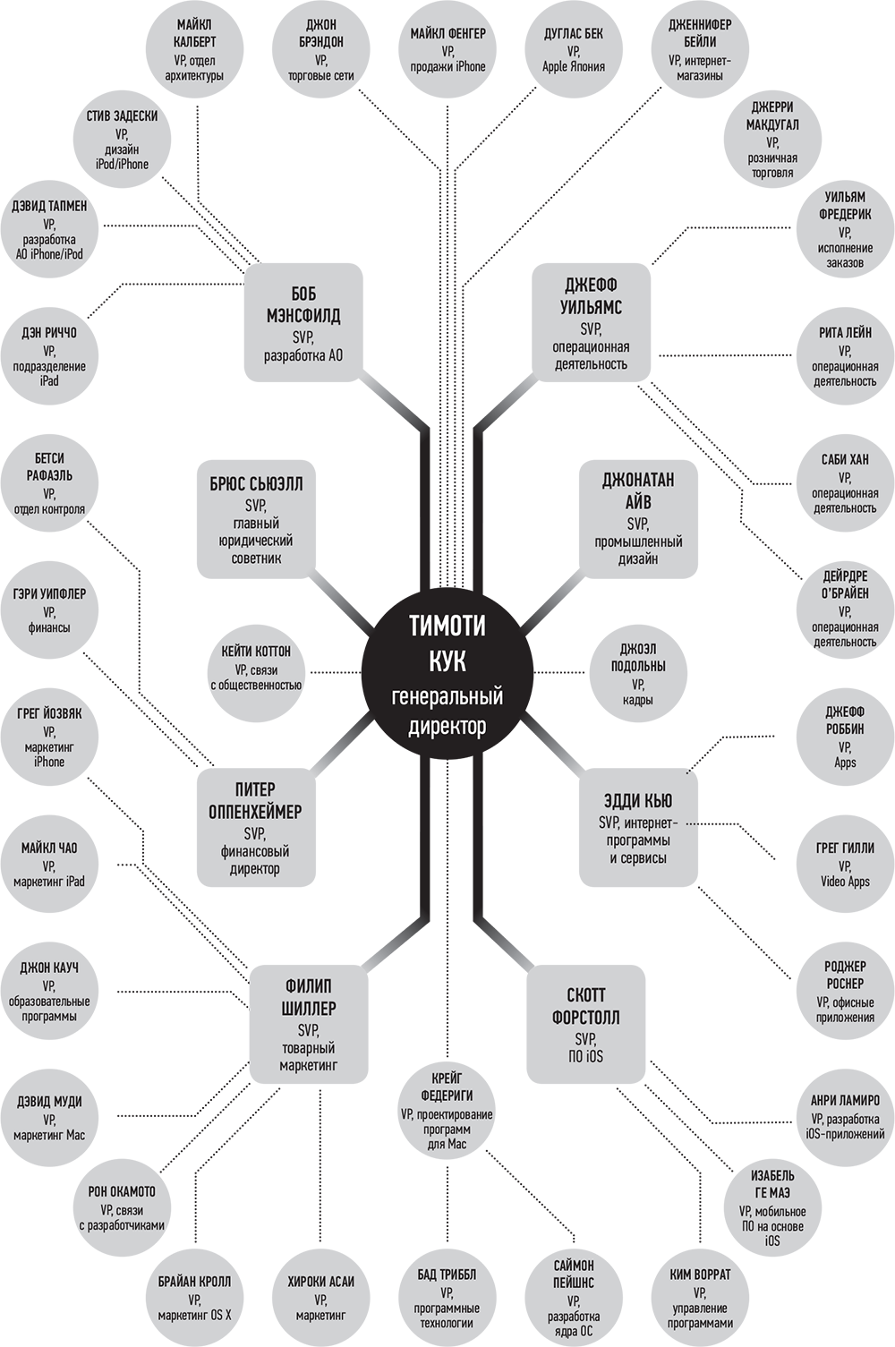
Управляющая структура компании Apple
Приверженность Apple функциональной организации не означает, что ее структура статична: благодаря искусственному интеллекту (ИИ) и другим новым информационным технологиям, эта структура изменилась. Возможности, которые позволяют создавать ИИ: платформы для разработки планов, огромные вычислительные мощности и хранилища данных, помогают в управлении компании.
Apple активно скупала стартапы, финансировала разработки и исследования в сфере ИИ. По данным на 2021 г. расходы в этом направлении, начиная с 2016 г., достигли 22,61 млрд долларов за финансовый год, что примерно на 3,12 млрд долларов больше, чем было в предыдущем году [9].
В начале 2024 г. стало известно, что Apple планирует в ближайшее время ввести генеративный ИИ напрямую в iPhone. Это позволит Apple использовать данные пользовательских настроек, опыт работы с устройством, информацию о здоровье (собранные Apple Watch) и т. д. для предоставления конкретному владельцу iPhone более точных ответов и рекомендаций на его запросы, впечатления и интересы. [10] Это нововведение позволит корпорации улучшить свои маркетинговые стратегии и усилит влияние на создание определенного спроса у потребителей.
Заняв монопольное положение, Apple смогла эффективно использовать стратегии в производстве, реализации и продвижении продукции. Одни из самых известных это: стратегия Public Relations (PR — «пи-ар»), стратегия «высоких цен», стратегия «деловой экосистемы» и стратегия «локализации производства» [11].
«PR» дал возможность сделать товары Apple брендом и закрепить высокую позицию на рынке. Его цель — создание и поддержание позитивного образа бренда в обществе и среди потенциальных клиентов. Стратегия «высоких цен» — это установление цен на более высоком уровне, чем в среднем на рынке. Она эффективна, если 1) гарантировано отсутствие конкуренции (хотя бы в ближайшее время); 2) если издержки по освоению нового рынка для конкурентов слишком велики, а сырье, материалы или комплектующие ограничены; 3) если реализация новых товаров затруднена. В случае с Apple к ним применены все эти условия.
В дальнейшем при реализации новых продуктов компания меняет ценовые стратегии. Например, использует стратегию установки «ценового якоря» — распространенного манипулятивного маркетингового приема в торговле. Устанавливая для потребителей изначальную завышенную «цену-якорь», с каждым последующим снижением цены, товар представляется якобы выгодной и желанной покупкой. Эта стратегия позволяет получить прибыль вначале от тех, кто готов заплатить много, перед тем, как опустить цену и заинтересовать основную часть покупателей. Например, при выпуске iPhone 6s, его цена была от 499 до 599 долларов, т. е. был выставлен первичный якорь стоимости. Через несколько месяцев цена была снижена, снова простимулировав продажи [12].
При создании собственной «экосистемы» компания строго контролирует цепочку производства и реализации продукции, максимизируя прибыль на каждом этапе, концентрируясь на разработках устройств и ПО и частично на продажах. Менее важные и прибыльные виды деятельности компания оставляет своим партнерам. Экосистема Apple замкнута и закрыта для нечленов экосистемы. Внутри своей платформы компания создает преграды для пользователей, не давая возможности выбора других устройств и приложений [13].
На стадии производства компания Apple использует стратегию «локализации производства» — это процесс переноса производства товаров и услуг ближе к конечному потребителю и адаптация продукта под местный рынок, служит для увеличения конкурентоспособности на международной арене [14]. Одним из важных преимуществ Apple, позволяющим эффективно использовать данную стратегию, является ее самостоятельность в цепочке производства — компания производит и сам продукт, и программное обеспечение для него. Фактически «локализация производства» это только другое название для главного инструмента крупных монополий — вывоза капитала.
Главным источником вывоза капитала для Apple является Китай. Основные причины — это более дешевая рабочая сила и низкие издержки по сравнению с США. Важным преимуществом для компании является продажа созданных товаров на том же китайском рынке, который остается крупнейшим потребителем продукции Apple. В 2022 г. более 90% продукции Apple, включая iPhone, планшеты iPad и ноутбуки MacBook, производится в Китае на заводах основных поставщиков компании [15]. На фоне политических разногласий между КНР и США, компания собирается частично перенести производство в Индию и Вьетнам. Тем не менее Китай еще по-прежнему остается привлекательным местом для размещения производства [16] [17].
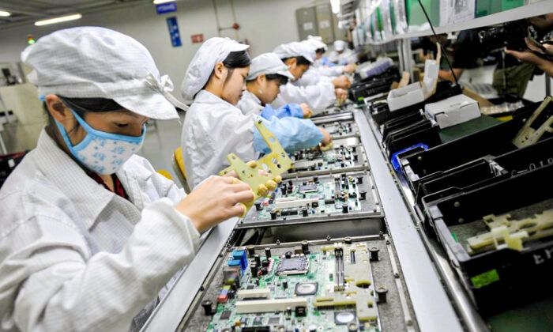
Китайские рабочие собирают электронные компоненты на заводе тайваньского технологического гиганта Foxconn в городе Шэньчжэнь, провинция Гуандун, Китай, 26 мая 2010 г.
Монопольное доминирование на рынке с преимуществом вложения крупных средств в маркетинг и планирование, с доступом к современным технологиям и инструментам позволяет компании применять эти методы и стратегии с большей отдачей. Для обоснования маркетинговых стратегий используется серьезная аналитика: анализируются данные о клиентах ради получения представления о том, какие виды продукции и рекламных акций в тот или иной момент окажутся преимущественно эффективными. Компания использует эти данные для персонализации маркетинговых сообщений и создания целевых кампаний, которые с большей вероятностью приведут к увеличению продаж.

Amazon
Компания начала работу в 1994 г. Изначально Amazon продавала книги в интернете и была одной из первых фирм в этом сегменте. С самого начала создания компании Джефф Безос стремился занять как можно большую долю на этом рынке, пока не появится серьезная конкуренция.
Через 3 года после создания, компания выходит на биржу для публичной продажи своих акций и привлечения капитала. Однако Amazon годами теряла деньги из-за борьбы с конкурентами и не имела прибыли. Безос убедил инвесторов в том, что возможно первые 20 лет компания не будет приносить прибыль, т. к. основная цель — создание широкой инфраструктуры, которая в перспективе принесет гораздо больше возможностей. В первом письме акционерам он изложил эту мысль так:
«Наша цель – действовать быстро, чтобы укрепить и расширить нашу нынешнюю позицию, в то время как мы начинаем преследовать возможности онлайн-коммерции в других областях. Мы видим значительные возможности в крупных рынках, на которые мы ориентируемся. Эта стратегия не лишена риска: она требует серьезных инвестиций и жесткого уничтожения признанных лидеров франшизы. Все дело в долгосрочной перспективе» [18].
Таким образом, видно, что компания с самого начала действовала по определенному плану. Безос дал понять акционерам — стратегия Amazon это монополизация рынка интернет-торговли; что потеря денег сейчас, приведет в будущем к уходу компаний, которые не смогут позволить себе терять деньги. Для этой борьбы компания вкладывала большие инвестиции в технологии и маркетинг. Также акционеры прекрасно понимали и признавали изначальное преимущество онлайн-магазина Amazon перед физическими магазинами — отсутствие взимания налога с продаж с покупателей.
Сильной стороной компании Джефф Безос назвал низкую текучесть в высших руководящих должностях. Многие из них работают в компании годами и десятилетиями. Спустя 27 лет правления компанией, Безос покинул пост CEO (генерального директора), передал полномочия Эндрю Джесси, прежде руководящему Amazon Web Services, а сам перешел на должность председателя правления.
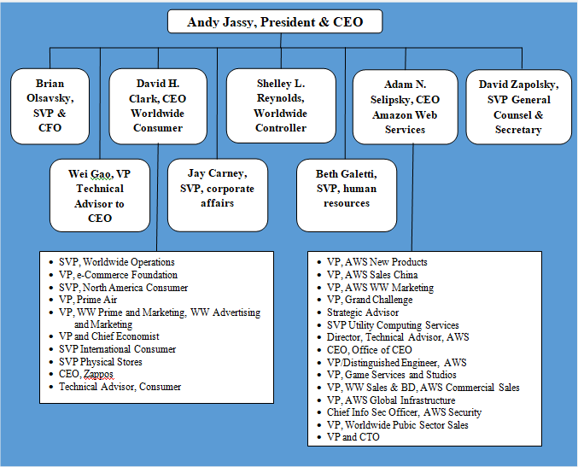
Основные бизнес-стратегии Amazon использующиеся на стадии производства — это концепция «лидерства по издержкам» и диверсификация бизнеса [19].
В компании существует множество процессов, которые обеспечивают надежную работу. Самые важные из них это: ежегодный процесс планирования; процесс построения целей командой «S» (S-Team, состоит из старших вице-президентов и прямых подчиненных Безоса); компенсационная (зарплатная) стратегия.
Amazon больше всего полагается на автономные узконаправленные команды. Эти команды создают гибкость компании и позволяют двигаться быстро с минимумом задержек. Но автономия должна сочетаться с точной постановкой целей, чтобы соединить независимые планы каждой команды с общими целями компании.
Планирование календарного года начинается летом, длится всю осень и заканчивается в конце года. Это кропотливый процесс, требующий интенсивной работы менеджеров и многих сотрудников каждой команды в компании. Плохо составленный план или, что еще хуже, его отсутствие может повлечь гораздо более высокие последующие затраты.
S-Team начинает с создания набора самых важных общих целей и ожиданий для всей компании. После установления этих целей, каждая группа начинает работу над собственным более детальным операционным планом (OP1), в котором излагается «восходящее» (upstream) предложение отдельной группы. Основными составляющими повествования OP1 являются: оценка прошлой работы, включая достигнутые цели, пропущенные цели и извлеченные уроки; ключевые инициативы на следующий год; подробный отчет о прибылях и убытках; запросы (и обоснования) ресурсов, включающих в себя расходы на новых сотрудников, маркетинговые расходы, оборудование и другие основные средства.
Каждая группа работает совместно с финансовыми и кадровыми отделами над созданием подробного плана, который далее передается группе лидеров. После завершения планирования, в начале года план OP1 корректируется по мере необходимости, чтобы отразить результаты за четвертый квартал, и обновить маршрут развития бизнеса — этот более короткий процесс называется OP2. Он формирует план дел на календарный год. OP2 ставит каждую группу в соответствие с целями компании. Каждому подразделению известны общие цели, цели по доходам, затратам и производительности. OP2 дает ясно понять, какие именно обязательства взяла на себя каждая группа, как они собираются достичь этих целей и какие ресурсы им необходимы для работы. Любые изменения OP2 требует официального утверждения S-Team.
Во время OP1, при анализе различных операционных планов, S-Team выбирают инициативы и цели каждой команды, которые они считают наиболее важными для достижения. Цели S-Team имеют три характерные особенности: их очень много, они имеют высокий уровень детализации и агрессивность. Каждый год число целей увеличивалось до многих сотен, разбросанных по всей компании.
Руководители Amazon не сильно сосредотачиваются на общих стратегических вопросах. Больше внимания уделяется деталям и их исполнению. Руководители работают по принципу лидерства Dive Deep (глубокое погружение), который гласит:
«Лидеры работают на всех уровнях, знают обо всех деталях, часто устраивают проверки и очень скептично относятся к случаям, когда метрики отличаются от реальности. Ни одна задача не решается без их ведома».
Компенсационная программа Amazon и вознаграждение членов Amazon S-Team и всех старших руководителей в значительной степени зависит от капитала, заработанного за период в несколько лет. Основная часть вознаграждения состоит из акций компании. Так Amazon отбирает сотрудников, нацеленных на долгосрочную работу [20].

BOSCH
Компания основана в 1886 г. в Германии Робертом Бошем. Уже в 1906 г. Bosch пошла по пути интернационализации, с появлением офиса продаж в США и в некоторых европейских странах. Почти все автомобильные компании того времени были клиентами Bosch по закупке электрооборудования.
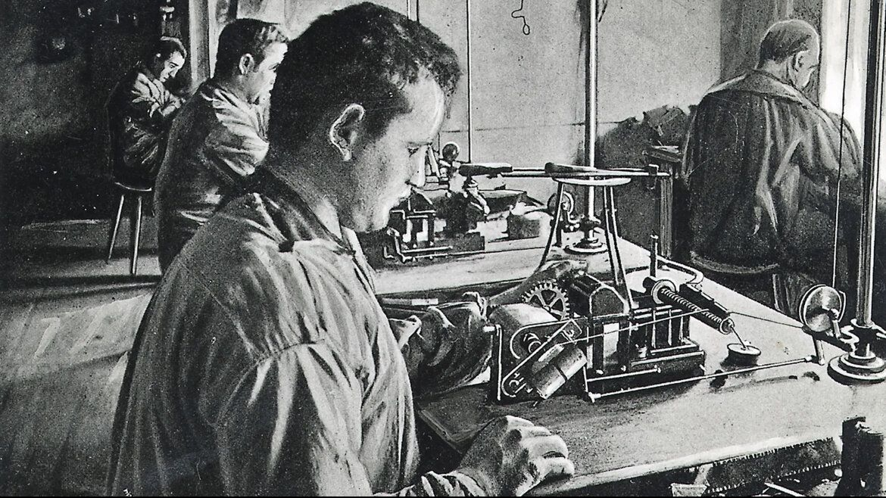
Сотрудники Bosch в ручную наматывают проволоку на катушки устройства зажигания от магнето. 1900 г.
К 1926 г. Роберт Бош отошел от прямого управления компанией, но все равно контролировал стратегию бизнеса, сохранив до этого за собой большинство акций (51%), и продав оставшиеся 49% своим директорам.
Экономический кризис 1929 г. задел и компанию Боша, но им удалось выжить благодаря стратегии диверсификации, расширив сферу деятельности и создав продуктовую линейку, включающую товары для дома: радиоприемники, телевизоры и холодильники [21].
На данный момент деятельность Bosch идет по четырем бизнес-направлениям: решения для мобильности, промышленные технологии, потребительские товары, строительные технологии и энергетика. Bosch, лидер в области интернета вещей, предлагает инновационные решения для умного дома, индустрии 4.0 и автомобилей с интернет-подключением [22].
За процесс стратегического планирования в компании Bosch отвечает отдел корпоративного планирования. План основан на двух документах.
3-летний бизнес-план. В нем прописываются бюджеты корпорации всех уровней (бюджетный план) и все затраты на инвестиции (инвестиционный план).
10-летний стратегический план. Это стратегическое видение, где ставятся вопросы более широкого охвата и перспективы.
Оба плана ежегодно пересматриваются в рамках ежегодного цикла планирования. Процесс планирования управляется назначенным стратегическим отделом, т.к. ресурсы распределяются между фирмами неоднородно, и они не могут быть просто переданы от фирмы к фирме.
Отдел корпоративного планирования был создан в 2001 г., когда тогдашний генеральный директор понял, что прежние способы планирования недостаточны для решения сложных вопросов, возникающих в международной многопрофильной организации.
Отдел планирования отвечает за установление руководящих принципов и параметров для бизнес-подразделений. Затем подразделения проводят анализ своей области, который включает, например, рыночные прогнозы, прогнозируемые темпы роста и распределение продаж.
Среди новых мер компания пытается получить дополнительную стратегическую информацию на региональной основе (региональные стратегии), а не просто планировать на уровне подразделений. В связи с этим с 2005 г. были введены совещания по региональным стратегиям.

1.2 Индикативное планирование
В процессе планирования важную роль играет государство, как инструмент в руках капиталистических монополий.
Индикативное планирование — составление государством экономических планов, информирующих все экономические субъекты о долгосрочных целях государственной экономической политики, но не являющихся обязательными для исполнения. По содержанию этот процесс похож на консультирование, где главными функциями является информирование, ориентация и стимулирование.
Выделяют три исторически сложившиеся формы развития индикативного планирования:
1) Конъюнктурная — когда целью планирования является улучшение экономических условий (конъюнктуры) и связей с помощью макроэкономических регуляторов (бюджетно-финансовых, денежно-кредитных и др.).
2) Структурная, более развернутая форма индикативного планирования, ставящая акцент на структурной политике в отношении отраслей, секторов экономики или регионов через согласование планов и интересов предприятий и государства путем осуществления контрактных отношений. Это могут быть льготные кредиты, налоговые льготы, государственные закупки и другие меры;
3) Стратегическая, когда у индикативного планирования значительно расширяются временные рамки (от 10-и лет) и происходит более глубокое согласование интересов всех субъектов экономики. Такая форма планирования возникает на определенном уровне развития производительных сил, когда масштабы и сложность экономики достигают определенной величины [23].
Функции контроля, стимулирования и координации при индикативном планировании государство осуществляет с помощью следующих инструментов: программирование, регулирование цен, налоговая система, государственный бюджет, кредитно-денежная политика, создание предприятий с государственной формой собственности, государственные заказы [24].
Примерами компаний на международной арене, формально являющихся частными, но в значительной степени имеющих поддержку государства, служат Boeing, ExxonMobil, Lockheed Martin, входящие в топ-100 предприятий подрядчиков военно-промышленного комплекса США по объему заказов от государственных структур США [25].
В России в список крупных корпораций и конгломератов, которые косвенно через зависимые предприятия, институты и субъекты РФ, или благодаря размытым правовым законам, находятся в частичной или полной собственности государства, относятся: Роснефть, Газпром, Сбербанк, Банк ВТБ, VK Group и др. [26]
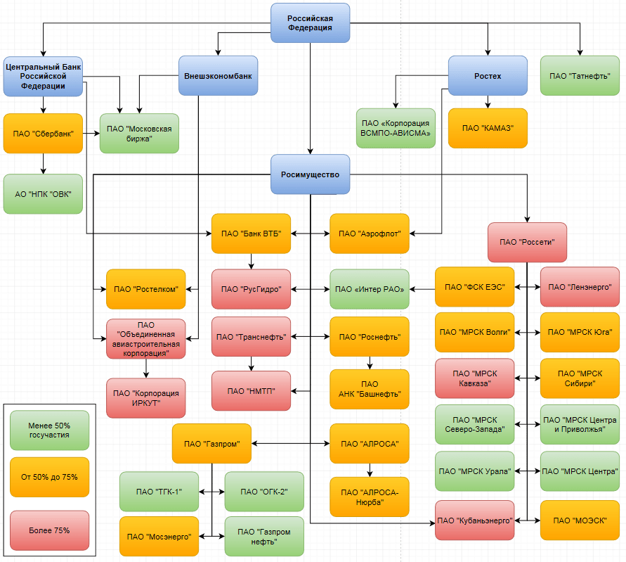
Система управления публичными государственными активами

Франция: политика «дирижизма»
Лидером индикативного планирования в Европе считается Франция, начавшая активно применять этот метод после Второй мировой войны. В то время французское правительство отдало приоритет развитию отраслей тяжелой промышленности, машиностроению и нефтепереработке.
Под давлением Французской Коммунистической Партии и рабочих забастовок была проведена национализация главных отраслей промышленности, национального банка и страховых компаний, а также реализованы прогрессивные социальные и экономические правовые реформы (право на труд, отдых, охрану здоровья, на коллективное определение условий труда, управление предприятиями и др.).
Однако, в условиях сохранения частной формы собственности, возросшая интенсивность концентрации производства привела к формированию финансово-промышленных монополистических объединений. Со второй половины 60-х гг. 10% монополий владели 40% процентами частного имущества, производили 11% процентов промышленной продукции и концентрировали более 35% производственных капиталовложений. Они имели решающее влияние в управлении национализированными отраслями промышленности и в проработке экономической государственной политики.
Такая экономическая политика активного вмешательства государства в экономику, на основе принципов индикативного (рекомендательного) государственного планирования, получила название «дирижизм» и была основана на теории французского экономиста Франсуа Перру.
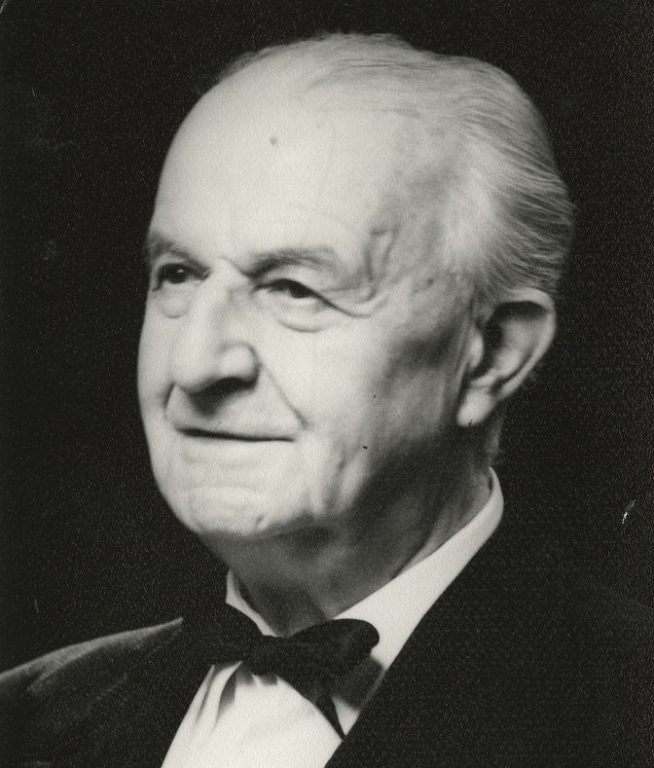
Фран­суа Перру
Для реализации индикативного планирования во Франции с 1946 г. был создан Генеральный комиссариат планирования и создано 7 национальных планов развития.
Первый план (1947–1953 гг.) был направлен на восстановление хозяйства после войны и модернизацию всего национализированного сектора экономики. Второй план (1954–1957 гг.) был направлен на укрепление конкурентоспособности частного сектора экономики. Третий план (1958–1961 гг.) осуществлял переход от политики протекционизма к системе «открытой экономики». Во время четвертого и пятого планов (1960-е гг.) был взят курс на рост производства и создания национальных компаний. Шестой план (1971–1975 гг.) ставил задачи расширения национальных компаний до международного масштаба, повышение нормы прибыли и стимулирования накопления капитала. Седьмой (1976–1980 гг.) был направлен на приспособление экономики страны к международной интеграции на базе создания ТНК и усиления связей с мировым рынком.
К концу 60-х гг., с созданием «общего европейского рынка» — концепции экономической интеграции государств Европейского Союза — и включением Франции в международные отношения с более острой конкуренцией, интерес к системе индикативного планирования стал снижаться.
В 70-е гг. правительство стало поощрять развитие тех отраслей, которые могли более эффективно конкурировать именно на мировом рынке. В 70–80-х гг. совещательный механизм планирования хоть и продолжал существовать на широком экономическом уровне, но был серьезно ограничен.
В 1982 г. происходит пересмотр приоритетов экономического развития, проведено более 200 реформ и второй этап национализации. В отличие от послевоенного периода, когда национализация проводилась с целью «пропорционального» развития всех отраслей экономики, национализация в 80-х охватила пять самых крупных промышленных монополий в цветной, химической промышленности, в электронике и электротехнике, в производстве стекла и стройматериалов, в сталелитейной промышленности, в авиа и ракетостроении, и две крупнейшие финансовые группы («Paribas» и «Suez»). В итоге во Франции сформировался самый крупный госсектор экономики, охватывающий в сфере промышленности примерно 1/3 продукции, а в сфере финансов и кредита доля госсектора составила 96% [27].

Французский банк BNP Paribas
Но уже с 1986 г. были проведены денационализация, приватизация и ограничение роли государства в экономике.
С началом 2005 г. государство Франции снова начало вносить некоторые элементы государственного регулирования экономики, но уже в других формах [28] [29] [30].
На примере истории планирования во Франции видно как в зависимости от интересов и целей крупных монополий на определенных этапах, меняется и подстраивается экономическая политика государства.
В послевоенное время, когда национальный капитал был слаб и заинтересован в ускоренной модернизации, необходимы были меры для консолидации и сглаживания интересов трудящегося большинства и частного бизнеса. В этих целях правящий класс Франции активно использовал методы государственного планирования.
Когда национальный капитал окреп и созрел для выхода на международную арену для дальнейшего расширения — политика изменилась, капиталисты устранили государственные ограничения вообще и методы планирования экономики в частности.

Китай: компания «Alibaba Group»
В КНР по мере полноценного перехода к рыночной экономике в период конца 70-х гг. и без того слабые элементы централизованного планирования стали больше сменяться индикативным (направляющим) планированием. Экономика полностью перешла от единого планирования к планированию по уровням управления, повысилась роль отраслевого и регионального планирования. Государственное планирование в отношении планов развития регионов и отраслей носит направляющий (рекомендательный) характер.
В действительности за всю истории КНР директивное социалистическое планирование, зародившееся во время первой пятилетки, так и не было полноценно закреплено. Меры государственного экономического контроля в основном были минимальны и носили капиталистический, а не социалистический характер [31].
Основные изменения при подготовке государственных планов развития народного хозяйства произошли во время 10-й пятилетки (2000–2005 гг.) в условиях вступления КНР в ВТО (Всемирная торговая организация). Этот период характерен ускорением реструктуризации мировой экономики, развитием высоких информационных технологий, компьютеризацией, увеличением числа мировых ТНК и расширением круга их деятельности.
Как в КНР используется принцип индикативного планирования видно также по документам пленумов КПК и ВСНП, где дается очень мало конкретных плановых показателей развития экономики, а большая часть показателей носит индикативный характер. Также наибольшая часть экономических задач на 11-ю пятилетку (2006–2010 гг.) и до 2020 г. были опубликованы не в виде директив, обязательных для исполнения, а в виде абстрактных задач, поставленных перед обществом [32] [33].
На примере корпорации Alibaba Group хорошо видно, как в Китае реализуется индикативное планирование и как при поддержке государства создаются крупные ТНК.
Alibaba Group — это самая крупная платформа онлайн-торговли в Китае, одна из самых крупных в мире, предоставляющая услуги в области электронной коммерции (осуществление торгово-закупочной деятельности через интернет), электронных платежей, поисковых систем, облачных вычислений, финансовых услуг, цифровых медиа и других смежных областей. Alibaba Group управляет тремя крупнейшими торговыми онлайн-площадками в Китае — Taobao, Tmall и Alibaba.com.
История Alibaba это часть более широкой истории развития экономической государственной политики в Китае начатой с 90-х годов, т. н. «политики открытости». Тогда началось развитие рынка электронной коммерции, подъема частнокапиталистического сектора и расширения использования Интернета.
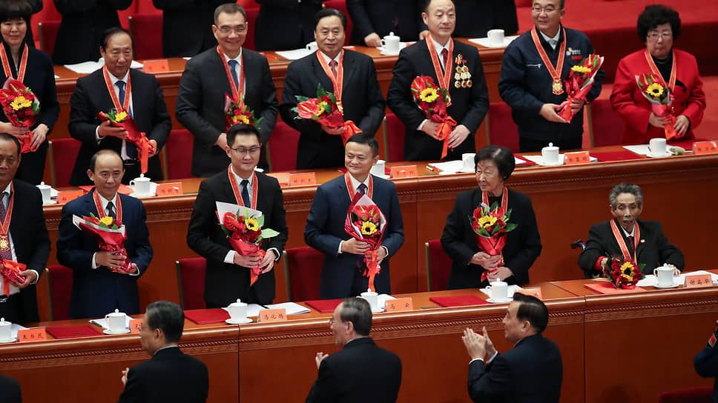
Джек Ма, основатель Alibaba на 40-летии политики реформ и открытости в Большом зале народных собраний в Пекине. 18 декабря 2018 г.
Внедрением и продвижением электронных информационных технологий вместе с Государственным советом занялись Комитет по науке и технике, ряд министерств и управлений, а также Народный банк Китая и народная страховая компания. Также создана программа под названием «Государственный план приоритетного внедрения научно-технических достижений» [34]. Совместными усилиями государственные органы создали координационную группу по содействию и использованию электронного обмена данными. Для получения новых технологий программа Государственной комиссии по планированию была направлена на улучшение отношений с другими странами. По данному плану было необходимо активно использовать систему внешнего лицензирования Министерства внешней торговли и экономического сотрудничества, систему управления внешнеторговых перевозок Китая. Также необходимо было способствовать экспортной торговле и работе компаний, задействованных в этой сфере.
С 1990 г. растет объем экспорта китайских товаров (в среднем на 12,4% в год), и появляется необходимость в создании ресурса, содействующего расширению торговли. 1997–1999 гг., считаются годами образования рынка электронной коммерции в Китае. Как раз на этот период приходится создание компании Alibaba [35] [36]. Важную роль в начале формирования корпорации сыграли иностранные инвесторы, получившие доступ на китайский рынок — в 1999 г. Alibaba получила большие инвестиции от Investor AB (шведская инвестиционная и холдинговая компания), Goldman Sachs (многонациональный инвестиционный банк США) и SoftBank (японская многонациональная инвестиционная холдинговая компания).
На ранней стадии Alibaba Group сконцентрировалась на привлечении мелких и средних предпринимателей. Собрав большие объемы информации о положении дел на рынке Китая, исследовав рыночные требования мелких и средних предприятий, классифицировав и интегрировав регистрационную информацию, предоставив предприятиям бесплатные информационные услуги, корпорация быстро заняла лидирующую позицию.
Основные холдинговые компании, подчиненные Alibaba Group Holding зарегистрированы в офшорных зонах, это — Taobao Holding Limited (острова Кайман) и Alibaba Investment Limited (Британские Виргинские острова) [37]. Показательно, что, «коммунистическая» партия Китая, которую представляют как держащую в узде своих бизнесменов, дает держать генеральные активы одной из своей крупнейшей компании на зарубежных офшорных счетах.
Непосредственно сам сайт Alibaba.com предназначен для оптовиков по всему миру, дешево закупающих товары напрямую с китайских заводов и фабрик. Платформа не производит товары и не занимается инвентаризацией — она посредник, зарабатывающая, в первую очередь благодаря дешевизне китайской рабочей силы, а также от взносов продавцов и на рекламе [38].
Для решения проблем с потоком капитала была создана система Alipay, тесно связанная с Народным банком и Центральным банком Китая, реализующая функции онлайн-платежей и управляющая средствами промежуточных платежей.
Очевиден факт, что развитие электронной коммерции в Китае вообще, и развитие корпорации Alibaba Group, в частности, напрямую либо косвенно поддерживалось государством и проявлялась в виде непосредственной помощи самим отечественным предприятиям, задействованным в электронной коммерции, и в виде допущения иностранных инвестиций и предоставления иностранным компаниям определенной свободы в этой сфере. Для получения новых технологий политика КНР была и остается направлена на открытие доступа к своему многомиллионному рынку дешевой рабочей силы с целью привлечения иностранных инвестиций.
Применение современных технологий позволило правительству совместно с Alibaba, получать подробную социальную информацию, лучше понимать общественное мнение, разрабатывать стратегические планы и определять соответствующую политику.

Индикативное планирование в РФ: российские госкорпорации
В 1991 г. с ликвидацией Государственного планового комитета СССР фактически было отменено и директивное планирование. Реформаторы в то время объявляли любое планирование несостоятельным и ненужным, всячески пытались устранить его как несовместимое с рынком [39].
Дальнейший кризис заставил задуматься о применении планирования в рыночной экономике. В 1995 г. был принят закон «О государственном прогнозировании и программах социально-экономического развития Российской Федерации».
На основе закона предполагалось разрабатывать государственные прогнозы экономического развития на долгосрочную, среднесрочную и краткосрочную перспективы. Однако к работе по сбору информации и научным исследованиям не были привлечены ни субъекты РФ, ни научные сотрудники [40] [41].
С 2000-х гг., в ходе включение России в глобальные экономические процессы, в ходе централизации и монополизации капитала стала формироваться система индикативного планирования, усилилась разработка экономических теорий, прогнозов, стратегий и планов. С периода 2000–2010-х гг. и по настоящее время усилилась разработка идей о соединении «всего лучшего» что было в планировании в СССР с принципами рыночной экономики. По мере усиления империалистических тенденций продвигается идея об усилении государственного контроля и планирования экономики, рыночная анархия и «либеральная модель» подвергается критике и оцениваются как неэффективная [42].
Например, во второй половине 2007 года, важным направлением государственной политики стало создание «государственных корпораций» (ГК). Практика создания ГК в России является одним из способов государственного вмешательства в экономику с целью помочь бизнесу освоить отрасли, являющиеся для него непривлекательными, рискованными, не приносящими быстрой прибыли — в первую очередь это атомная энергетика, космические технологии, инновационные разработки и высокие технологии.

«Роснано»
В 2007 г. официально зарегистрирована ГК «Российская корпорация нанотехнологий» (Роснанотех). Для обеспечения деятельности корпорации правительством РФ был внесен имущественный взнос в размере 130 млрд рублей. В 2011 г., путем реорганизации ГК «Роснанотех», было создано открытое акционерное общество (ОАО) «Роснано», которому перешли все полномочия «Роснанотех». На момент 2017 г. 100% акций корпорации находились в собственности государства. С начала создания и до 2020 г. управлялась Анатолием Чубайсом [43].

Компания была создана для развития наноиндустрии в России и инвестирования в новые технологии. Миссия корпорации состояла в «содействии реализации государственной политики, цель которой – вхождение России в число мировых лидеров в области нанотехнологий». Основная задача заключалась в «поддержке и коммерциализации нанотехнологических разработок, создании на их основе эффективно работающего бизнеса» [44].
В стратегии корпорации был установлен индикатор достижения целей — к 2015 г. объем производства продукции наноиндустрии предприятиями, создаваемыми корпорацией и соинвесторами, должен был составить не менее 300 млрд рублей в год. Суммарный объем производства всей российской наноиндустрии должен был составить 900 млрд рублей [45]. То есть стратегия определялась с помощью индикативного метода планирования.
В итоге корпорация не справилась с поставленными ей задачами, и скатилась к пред-дефолтному состоянию и высокой вероятности банкротства. В 2022 г. Минфин погасил часть долга «Роснано» из ресурсов казны в размере 9 млрд рублей, плюс выплатил доход кредиторам на сумму 560 млн руб. [46], а «Роснано» вошло под управление другой российской ГК — «ВЭБ.РФ» [47] [48].

1.3. Директивное планирование
Директивное планирование — это решения и задачи, имеющие обязательный характер для исполнения, сопровождающиеся строгим контролем и ответственностью. Такой вид планирования может применяться максимально эффективно только на базе социалистической плановой экономики с общественной собственностью на средства производства.
Буржуазные экономисты искажают характер директивного планирования, применявшегося в СССР, представляя его как спускающиеся «сверху» слепые партийные приказы, не подлежащие обсуждению, не учитывающие возможности и предложения отдельных предприятий и игнорирующие потребности людей.
Несмотря на критику, все-таки директивное планирование используется капиталистическими государствами, но не в масштабах всей экономики, а точечно. Особенно в периоды подготовки и введения империалистических войн на стратегически важных военно-промышленных предприятиях, во время кризисов, природных катаклизмом, пандемий и т. п.
Так, во время Первой мировой войны, царское правительство Российской империи пыталось наладить централизованное распределение сырья, топлива и других энергетических ресурсов между частными предприятиями и вводило обязательные поставки зерна для снабжения армии.
Эти задачи были возложены на совещание по обороне, которое должно было мобилизовать промышленность для потребностей фронта. Разумеется, это военно-государственное регулирование не затронуло основ частной собственности, и привело к росту монополистического капитала, к усилению централизации производства и к росту прибылей сформировавшихся монополий.
Такой же процесс усиления финансового капитала происходил и в других воюющих странах — военно-промышленный комплекс Германии увеличил прибыли в 3–5 раза; чистый доход монополий США достиг 27,3 млрд долл. Рабочему классу же такая политика принесла рост продолжительности рабочего дня, сокращению заработной платы относительно роста цен, безработицу, обострение нужды и нищеты. Например, в Московском округе, зарплата росла в среднем на 70–90%, а цены — на 200–300% [49] [50].
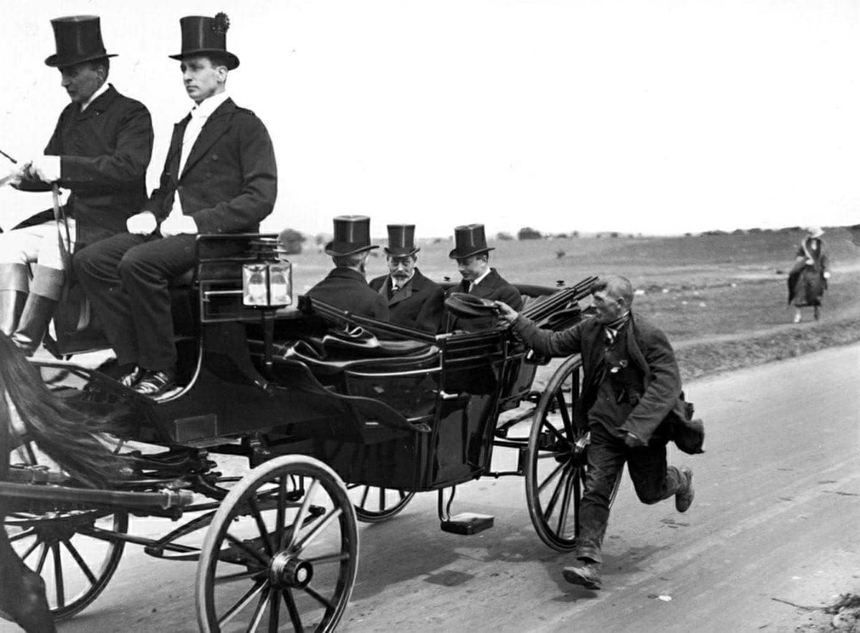
Нищий ветеран Первой мировой войны бежит рядом с каретой короля Георга V. Великобритания, 1920 г.
В.И. Ленин характеризовал политику «регулирования» экономики участвующих в войне стран следующим образом:
«И Америка, и Германия «регулируют экономическую жизнь» так, чтобы рабочим (и крестьянам отчасти) создать военную каторгу, а банкирам и капиталистам — рай. Их регулирование состоит в том, что рабочих «подтягивают» вплоть до голода, а капиталистам обеспечивают (тайком, реакционно-бюрократически) прибыли выше тех, какие были до войны» (В. И. Ленин — ПСС. Том 34, стр. 166).
Более современным примером усиления роли государства в экономике являются меры, вводимые во время эпидемии коронавируса и усиливающегося после нее кризиса. Во многих странах были использованы методы централизованного распределения ресурсов и финансов. Однако в первую очередь они были нацелены на поддержку бизнеса.
В марте 2020 г. Министерство финансов Великобритании объявило о мерах по поддержке бизнеса. Компаниям были предоставлены кредитные гарантии на £330 млрд ($400 млрд). Максимальный размер кредита был увеличен с £1,2 млн до £5 млн (с $1,5 до $6 млн), при этом проценты можно было не выплачивать в течение первых шести месяцев. Малые предприятия розничной торговли, гостиничного и туристического бизнеса на время эпидемии освобождались от налога на коммерческую деятельность. В то же время британцам, испытывающим финансовые трудности, была предоставлена только трехмесячная отсрочка по ипотеке.
В Германии был создан фонд помощи крупным предприятиям на €600 млрд (государство оставляет за собой право в случае необходимости выкупать долю в стратегически важных компаниях). Из них 400 млрд пойдет на гарантии по кредитам компаний, 100 млрд — на реальную финансовую помощь средним и большим предприятиям. И еще 50 млрд — на поддержку малого бизнеса и фрилансеров. Германские больницы, в свою очередь, получили поддержку в размере более €3 млрд [51] [52].
Некоторые элементы директивного метода управления активно используются внутри крупных ТНК и ГК в виде конкретных обязательных указаний и целей от руководства сотрудникам, подлежащим строгой проверке их исполнения [53]. Такой метод применяется руководством обычно в сложных проектах и кризисных ситуациях, когда нужно быстро и в сроки решить задачу, а также для выработки у сотрудников дисциплины и привития им «корпоративной культуры» в корпорации.
Например, бывшему генеральному директору Apple Стиву Джобсу был свойственен «авторитарный» стиль управления. По словам бывших сотрудников, он был придирчивым и дотошным, контролировал работу всех отделов от начала и до конца.
Билл Гейтс, руководитель компании Microsoft, известен своей грубостью и задиристостью по отношению к сотрудникам и постоянными резкими замечаниями об их работе. Но по правилам корпоративной культуры компании Гейтс всегда прав, и решение всегда остается за ним [54].

2. Выводы о применении планирования при капитализме
Плановая экономика и введение ее элементов при капитализме, в первую очередь порождаются объективной действительностью.
Потребность в планировании в современных ТНК и ГК вытекает из:
1) огромных размеров обобществления производства, осуществляемого в международном масштабе;
2) организации кооперирования производства между предприятиями, выпускающими определенную продукцию, в рамках широких хозяйственно-промышленных комплексов, но сохраняющих самостоятельность;
3) тесных межфирменных связей с поставщиками сырья, полуфабрикатов, комплектующих изделий, включенных в единый технологический процесс;
4) из требований научно-технического прогресса быстро учитывать и осваивать новейшие достижения науки и техники. В этом же направлении действует фактор стремления ТНК подчинить себе рынок, усилить свое воздействие на формирование потребительского рыночного спроса и, таким образом, максимизировать прибыль всеми возможными методами.
Техническое развитие производительных сил естественным образом приводит к необходимости разумного управления и планирования экономики. Но при капитализме это планирование не выходит за рамки частных корпораций, не распространяется на всю экономику. Управляющие ТНК и ГК планируют свое производство, но не экономику в целом. План в отдельных капиталистических корпорациях или союзах корпораций, даже отвечающих за важные отрасли экономики, не приводит к планомерности в масштабе всего общества, не работает в интересах всего общества. Планирование при капитализме носит частный характер и используется для усиления эксплуатации труда. Анархии производства оно не преодолевает, а, напротив, — только усугубляет.
Такие системы и способы управления как маркетинг и менеджмент, приобретают реакционный и искаженный характер. Финансовая олигархия полностью отрывается от процесса производства и управления, и вынуждена передавать эти функции представителям специфической социальной прослойки наемных профессиональных управляющих среди рабочих и мелкой буржуазии.
Так формируется рабочая аристократия: менеджеры, администраторы, директора предприятий или отдельных подразделений. Они, в свою очередь, также страдают от рыночной системы и ее последствий. Рост производительности и современных технологий, например, разработки в сфере ИИ и роботизации, приводят не к улучшению условий труда и не к сокращению рабочего времени, а к простой замене управляющих сотрудников на современные вычислительные программы, приводя к увеличению безработицы и усилению интенсивности труда.
Буржуазные системы управления и сами управляющие используются для увеличения гнета трудящихся, коммерциализации различных интересов человека, временного замазывания основных противоречий капитализма.
Противоречия между растущими возможностями производства и относительным и абсолютным ухудшением жизни трудящихся. Между тенденцией к планомерной организации производства и сбыта товаров в рамках отдельного предприятия или монополистического объединения и сохраняющейся анархией производства в масштабе всего общества.
Всеобщий закон капиталистического накопления, открытый К. Марксом, доказывает, что накопление капитала ведет, с одной стороны, к росту богатства класса капиталистов, с другой — к ухудшению положения класса рабочих.
«…закон, поддерживающий относительное перенаселение, или промышленную резервную армию, в равновесии с размерами и энергией накопления, приковывает рабочего к капиталу крепче, чем молот Гефеста приковал Прометея к скале. Он обусловливает накопление нищеты, соответственное накоплению капитала. Следовательно, накопление богатства на одном полюсе есть в то же время накопление нищеты, муки труда, рабства, невежества, огрубения и моральной деградации на противоположном полюсе, т. е. на стороне класса, который производит свой собственный продукт как капитал». (Маркс К. и Энгельс Ф., Соч., 2 изд., т. 23, с. 660)
Использование инновационных технологий и современных научных достижений, которое должно приводить к улучшению условий труда и жизни общества в целом, на самом деле приводит к улучшению жизни только меньшинства богатейших людей мира.
Государственное регулирование экономики не решает основных противоречий капитализма. Тем не менее существует множество реформистских и ревизионистских концепций, с помощью которых пытаются доказать, что в результате влияния государства капитализм испытал настолько сильные изменения, что перестал быть капитализмом.
Приверженцы теорий государственного капитализма представляют государство только как «регулятор», якобы не зацикленный на коммерческих целях. Они считают, что государство обеспечивает с помощью индикативного и стратегического планирования достоверную информацию и прогнозы для развития экономики и защиты «национальных интересов», а директивное планирование используется по необходимости только в стратегически важных сферах: в общественной, военной, атомной и космической.
В действительности, между частными и государственными компаниями есть некоторые формальные различия в применении планирования и управления, но теория о «регулировании» государством отношений между обществом и монополиями это буржуазный миф. Государство при империализме — это совокупный капиталист, также владеющий средствами производства и эксплуатирующий рабочих; это инструмент, служащий в интересах финансовой олигархии. Власть монополий в экономике ведет к власти монополий в политике. Частные и государственные монополии переплетаются, используют одни и те же виды планирования и управления, в зависимости от условий и поставленных целей.
По содержанию экономической деятельности нет принципиальной разницы между частными и государственными компаниями. Все они подвержены объективным экономическим законам капитализма на его империалистической стадии. При сохраняющейся власти частной собственности на средства производства исключается возможность прямого централизованного планомерного распределения вложений, формирования доходов, цен и т. д., а государственное управление затрагивает в основном сферу правительственных финансовых операций и кредита.
Государственное «регулирование» экономики, какие бы формы оно ни принимало, не происходит отдельно от общей системы монополистического капитализма. Управление государственными предприятиями в капиталистических странах по факту децентрализовано, а сами предприятия находятся в отношении рыночной конкуренции как с частными компаниями, так и с аналогичными по роду деятельности госкомпаниями.
Государство поддерживает те отрасли экономики, которые не обеспечивают монополиям соответствующих доходов, но которые необходимы для функционирования экономической системы. На государственные средства, включая средства муниципалитетов, создается и расширяется инфраструктура, обеспечивающая деятельность капиталистических монополий. Здравоохранение, социальное обеспечение и образование становятся для капиталистов лишь «социальными издержками», которые берет на себя государство.
Обобществление труда и производства доходит до высшей точки, которая только возможна при капитализме. Так, внутри капиталистического общества зарождаются предпосылки для социализма, появляется историческая необходимость замены старых капиталистических производственных отношений на более прогрессивные социалистические. Стремление класса крупных капиталистов сохранить эту систему, в то же время все больше приближает ее к гибели.
«… самой распространённой ошибкой является буржуазно-реформистское утверждение, будто монополистический или государственно-монополистический капитализм уже не есть капитализм, уже может быть назван «государственным социализмом» и тому подобное. Полной планомерности, конечно, тресты не давали, не дают до сих пор и не могут дать. Но поскольку они дают планомерность, поскольку магнаты капитала наперёд учитывают размеры производства в национальном или даже интернациональном масштабе, поскольку они его планомерно регулируют, мы остаёмся всё же при капитализме, хотя и в новой его стадии, но несомненно при капитализме». (В. И. Ленин «Государство и революция», ПСС, изд. 5, т. 33, стр 68).

3. Как раскрыть потенциал планирования?
Государственно-монополистический капитализм доводит до предела все противоречия империализма и создает, таким образом, материальные предпосылки для социализма. Это классовые противоречия внутри каждой капиталистической страны, противоречие между трудом и капиталом, противоречия между империалистическими государствами; противоречия между крупными и мелкими империалистическими странами.
«Государственно-монополистический капитализм есть полнейшая материальная подготовка социализма, есть преддверие его, есть та ступенька исторической лестницы, между которой (ступенькой) и ступенькой, называемой социализмом, ''никаких промежуточных ступеней нет''» … «это шаг вперёд на базе новейшего монополистического капитализма, шаг к регулированию экономической жизни в целом, по известному общему плану, шаг к сбережению народного труда, к предотвращению бессмысленной затраты его капитализмом». (В. И. Ленин. «Грозящая катастрофа и как с ней бороться». ПСС, изд. 5, т. 34, с. 193)
Рост технического прогресса, обобществление труда и производства достигает высокой степени, но только при социализме, на базе общественной собственности на средства производства и политической власти рабочего класса, возможно действительно эффективное планирование всей экономики. Социалистическое научное планирование, соответствующее уровню развития средств производства, преодолевает анархию рынка и кризисы перепроизводства.
Например, новые достижения в области ИИ, мощные вычислительные машины и информационные технологии, автоматизация производства, роботизация могли бы существенно изменить и улучшить жизнь большинства трудового населения. Отсутствие при социализме главной черты капитализма — ориентации на прибыль, — дает возможность ставить и решать наукоемкие высокотехнологичные задачи, позволяет полноценно развивать необходимые области науки и промышленности, в которых остро нуждается человечество.
План в Советском Союзе создавался по принципу «от общего к частному», и не мог быть реализован без широкого участия трудящихся в управлении экономикой. На основе общего Госплана СССР в союзных республиках местные предприятия составляли свой план, далее — на уровне областей формировались планы через плановые комиссии, которые уже конкретно исполнялись местными предприятиями.
Например, в Ленинграде в 1926–1927 гг. в процессе совещаний по вопросу о первом пятилетнем плане было подано 12 тысяч предложений, из которых было принято 2/3, а 1965 г. в совещаниях принимало участие более 30 миллионов разного рода рабочих, и было принято около полтора миллиона предложений [55].
Это является важным и характерным свойством социалистического планирования, которое кардинально отличает его от капиталистического, при котором большинство трудящихся отчуждены от управления средствами производства, и, соответственно, оторваны от управления распределением созданных ими общественных благ.
И. В. Сталин так определил характер советских хозяйственных планов и их отличие от капиталистических:
«Ссылаются иногда на американские, на германские хозяйственные органы, которые будто бы также в плановом порядке руководят народным хозяйством. Нет, товарищи, этого еще не добились и не добьются там, пока существуют там капиталистические порядки». «Правда, у них тоже имеется нечто вроде планов. Но это есть планы-прогнозы, планы-догадки, которые ни для кого не обязательны и на основе которых невозможно руководить хозяйством страны. Не то у нас. Наши планы есть не планы-прогнозы, не планы-догадки, а планы-директивы, которые обязательны для руководящих органов и которые определяют направление хозяйственного развития в будущем в масштабе всей страны». (И.В. Сталин «Политический отчет Центрального Комитета XV съезду ВКП(б)», 3 декабря 1927 г.)
История СССР наглядно показывает практические достижения применения научного планирования под управлением трудящихся и коммунистической партии.
План ГОЭЛРО — первый единый государственный перспективный план развития народного хозяйства на основе электрификации страны и создания крупной индустрии. Был утвержден СНК 21 декабря 1921. Осуществление плана ГОЭЛРО, рассчитанного на 10—15 лет, началось в сложных условиях Гражданской войны и экономической разрухи, но уже к своему минимальному сроку он был выполнен по основным показателям. Годовое производство электроэнергии в СССР достигло 10,7 млрд квт·ч, установленная мощность районных электростанций — 2105 тыс. квт.
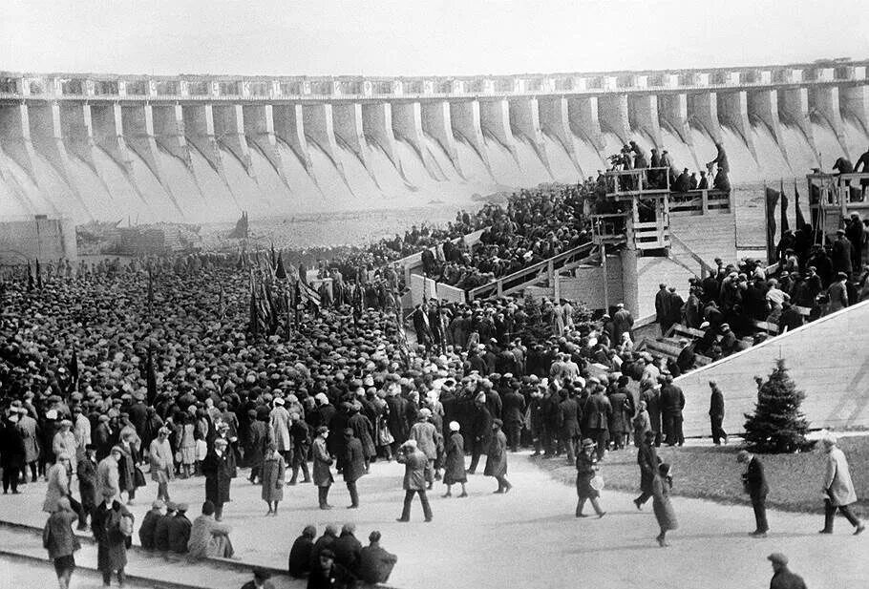
15 марта 1927 началось строительство Днепровской ГЭС по плану ГОЭЛРО.
Первый пятилетний план (1929—32) — являлся продолжением и развитием идей плана ГОЭЛРО. Программа строительства электростанций, намеченная планом ГОЭЛРО, была перевыполнена — мощность электростанций за эти годы возросла почти в 2,5 раза, выработка электроэнергии — в 2,7 раза. Главная задача 1-й пятилетки состояла в построении фундамента социалистической экономики, вытеснении капиталистических элементов и в укреплении обороноспособности страны. Социалистическая индустриализация и коллективизация сопровождались расширением культурной базы, ростом числа высших учебных заведений и квалифицированных рабочих и специалистов. Численность учащихся в высших учебных заведениях в 1932-33 учебных годах увеличилась по сравнению с 1927-28 в 3 раза, в техникумах — более чем в 3 раз, в 2 раза увеличилось число учащихся в начальных школах.
Реализация дальнейших планов была прервана началом 2-ой мировой войны. Но система советского экономического планирования продолжала работать, показав на деле свою прочность и внеся огромный вклад в победу над фашизмом. Во время ведения войны продолжалось строительство и восстановления крупных промышленных предприятий — было построено 3500 тыс. новых промышленных предприятий и восстановлено 7500 тыс.
После войны был разработан четвертый пятилетний план (1946–50). Основная хозяйственно-политическая задача 4-ой пятилетки заключалась в восстановлении пострадавших от войны и вражеской оккупации районов, достижение довоенного уровня промышленного и сельскохозяйственного производства, и затем превышение этого уровня в значительных размерах. Задача плана была выполнена досрочно. Производство было полностью восстановлено и увеличено. В 1950 г. валовая продукция промышленности по сравнению с 1940 выросла на 73%, производственные фонды — на 24%, национальный доход — на 64%. Были достигнуты крупные успехи в развитии науки и техники, сделаны существенные открытия и изобретения.
Ранняя история планирования народного хозяйства в СССР дает ценный опыт и показывает, каких успехов может добиться трудящееся большинство, применяя теорию марксизма-ленинизма на практике. Основы марксистско-ленинской политэкономии и анализ экономики СССР дает реальный путь и средства к переходу на более прогрессивную ступень развития общества.
Государственно-монополистический капитализм неизбежно ведет к усилению классовой борьбы, увеличению числа забастовок и протестов в мировом масштабе. Главной движущей и прогрессивной силой в этой борьбе является пролетариат, — класс наемных рабочих, задействованных в сфере материального производства, но лишенный средств производства, чей труд является единственным источником всех общественных материальных благ.
Только пролетариат, вооруженный теорией марксизма-ленинизма, сможет использовать все современные положительные достижения в науке, экономике, технике и управлении, чтобы по-настоящему раскрыть и реализовать весь их потенциал.

Источники:
[1] Бурганов Р. А. «Планирование на предприятии». — 2023 г.
[2] Шаляпина, И. П. Планирование на предприятии АПК: учебное пособие — 2-е изд., 2022.
[3] Cyberleninka — Стратегическое планирование — 2018 г.
[4] И.Н. Герчикова — И.Н. Менеджмент: Учебник. - 2-е изд., перераб. и доп. - М.: Банки и биржи, ЮНИТИ, — 1995 г.
[5] Cyberleninka — Стратегическое планирование: методы и инструменты для эффективного управления компанией — 2023 г.
[6] Cyberleninka — Стратегический маркетинг как элемент стратегического управления — 2017 г.
[7] Cyberleninka — Рыночная экономика и государственное планирование: зарубежный опыт — 2015 г.
[8] Harvard Business Review — How Apple Is Organized for Innovation — ноябрь-декабрь 2020 г.
[9] Inc. — Apple покупает стартапы каждые три–четыре недели — 24 февраля 2021 г.
[10] «Российская газета» — iPhone получит искусственный интеллект — 29 января 2024 г.
[11] Cyberleninka — Стратегии продвижения продукции на примере компании Apple — 2020 г.
[12] Cyberleninka — Стратегия ценообразования на примере компании "Apple" - 2016 г.
[13] Cyberleninka — СТРАТЕГИИ ПОСТРОЕНИЯ ДЕЛОВЫХ ЭКОСИСТЕМ КОМПАНИЙ APPLE И HUAWEI: КЕЙС-СТАДИ — 2023 г.
[14] Cyberleninka — СТРАТЕГИЯ ЛОКАЛИЗАЦИИ КОМПАНИИ APPLE В МИРОВОМ БИЗНЕСЕ — 2023 г.
[15] «Интерфакс» — Apple собралась увеличить объемы производства за пределами Китая — 23 мая 2022
[16] Bloomberg — Apple Suppliers Are Racing to Exit China, AirPods Maker Says — 28 февраля 2023 г.
[17] «Известия» — Поставщики Apple в Китае намерены перенести производство во Вьетнам и Индию — 1 марта 2023
[18] Amazon.com — Amazon's original 1997 letter to shareholders — 21 марта, 1997
[19] Business Research Methodology — Amazon.com Inc. Company Report — 2022 г.
[20] Colin Bryar, Bill Carr — «Working Backwards: Insights, Stories, and Secrets from Inside Amazon»
[21] Андрианова, И.Д. «МОДЕЛЬ СТРАТЕГИЧЕСКОГО ПЛАНИРОВАНИЯ КОРПОРАЦИИ BOSCH» — 2022 г.
[22] bosch.ru — Обзор Группы компаний Bosch — 2024 г.
[23] Cyberleninka — Теоретические аспекты и опыт индикативного планирования социально-экономического развития — 2014 г.
[24] Судакова, А. Е. Бюджетное планирование и прогнозирование — 2022.
[25] Washington Technology — Top 100 We rank the largest government contractors in today's market — 2022 г.
[26] Газпромбанк Инвестиции — «Компании с государственным участием на Московской бирже» — 17 февраля 2023
[27] Заславская, М. Д. История экономики: учебное пособие — 3-е изд. дата обращения: 12.12.2023
[28] Cyberleninka — ОСОБЕННОСТИ ИНДИКАТИВНОГО ПЛАНИРОВАНИЯ ВО ФРАНЦИИ — 2015 г.
[29] Cyberleninka — Планирование как инструмент государственной промышленной политики: опыт Франции — 2018 г.
[30] Cyberleninka — ИСТОРИЯ РАЗВИТИЯ ПЛАНИРОВАНИЯ ЗА РУБЕЖОМ — 2017 г.
[31] marxists.org — Dennis Strawn. Capitalism: the Inevitable Product of Mao Tse-Tung’s «Decentralized Socialism” — 1980 г
[32] Буров М. П. «Россия на пути к эффективной системе планирования и управления экономикой» 2021 г. — С. 265.
[33] Central Asian Economic Review №3 — Текенов. У.А. «Индикативное планирование за рубежом: подходы и эволюция развития» — 2011г.
[34] Cyberleninka — РАЗВИТИЕ РЫНКА ЭЛЕКТРОННОЙ КОММЕРЦИИ В КИТАЙСКОЙ НАРОДНОЙ РЕСПУБЛИКЕ — 2021 г.
[35] «Коммерсантъ» — Рынок, который построил Джек — 25 февраля 2021
[36] Cyberleninka — К ВОПРОСУ О РАЗВИТИИ КИТАЙСКОГО РЫНКА ЭЛЕКТРОННОЙ КОММЕРЦИИ — 2022 г.
[37] Alibaba Group Holding Ltd — Annual Report 2020 (Годовой отчет 2020)
[38] Cyberleninka — ОСНОВНЫЕ НАПРАВЛЕНИЯ ДЕЯТЕЛЬНОСТИ, ВИДЫ ВЫПУСКАЕМОЙ ПРОДУКЦИИ,ХАРАКТЕРИСТИКА "ALIBABA GROUP" — 2019 г.
[39] Журнал Вопросы современной науки и практики — «СОВРЕМЕННАЯ СИСТЕМА ПЛАНИРОВАНИЯ В ПРАКТИКЕ РОССИЙСКИХ ПРЕДПРИЯТИЙ: ИСТОРИЯ СТАНОВЛЕНИЯ И РАЗВИТИЯ» — 2011 г.
[40] Cyberleninka — Система государственного планирования в России: становление и развитие — 2013 г.
[41] Cyberleninka — ИСТОРИЯ РАЗВИТИЯ ПЛАНИРОВАНИЯ В РОССИИ — 2016 г.
[42] Cyberleninka — Планирование в России: истоки и перспективы — 2022 г.
[43] ГК «Роснанотех» — Годовой отчет за 2009 год
[44] ТАСС — Холдинг «Роснано». Досье — 10 марта 2016
[45] ГК «Роснанотех» — Годовой отчет за 2009 год
[46] Ведомости — Минфин выплатил за «Роснано» долг на 9 млрд рублей — 13 октября 2022
[47] РБК — «Роснано» и «Сколково» перейдут под управление ВЭБ.РФ — 23 ноября 2020
[48] РБК — ВЭБ запустит венчурные инвестиции, в том числе в разработку дронов Как госкорпорация планирует избежать повторения ошибок «Роснано» — 25 октября 2023
[49] Cyberleninka — Экономика России в период первой мировой войны — 2014 г.
[50] Cyberleninka — Первая мировая война: итоги и уроки — 2017 г.
[51] «БФМ.РУ» — Правительство Германии создаст фонд на 600 млрд евро для поддержки экономики — 25 марта 2020 г.
[52] ТАСС — Какие меры для поддержки экономики вводили в разных странах в связи с коронавирусом — 26 марта 2020 г.
[53] «Ведомости» — Руководители предпочитают директивный метод управления подчиненными — 04 апреля 2013 г.
[54] Домрачева Е.С. Сравнительный анализ стилей управления Стива Джобса и Билла Гейтса на основе поведенческих и ситуационных теорий — 2014 г.
[55] Политштурм — Госплан: экономика будущего — 13 августа 2018 г.

Оригинальная статья

